TD 1
Exercice 1 :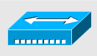Un réseau est constitué des nœuds connectés selon le schéma suivant

A

B

C

D

E
Commutateur (switch)
Concentrateur (hub)

- Si une trame de broadcast (diffusion) est émise par A, quelles machines recevront cette trame ?
- Si une trame est émise par A en direction de C, quelles machines recevront cette trame ?
- Si une trame est émise par A en direction de E, quelles machines recevront cette trame ?
Exercice 2 :Soit un réseau constitué de trois sous-réseaux Ethernet (voir la figure ci-dessous). Les machines D et H sont des ponts

- Si une trame est émise par la station F à C (une station qui vient de se connecter au réseau), décrivez l’envoi de cette trame (comportement de chaque pont).
- Même question avec la trame réponse
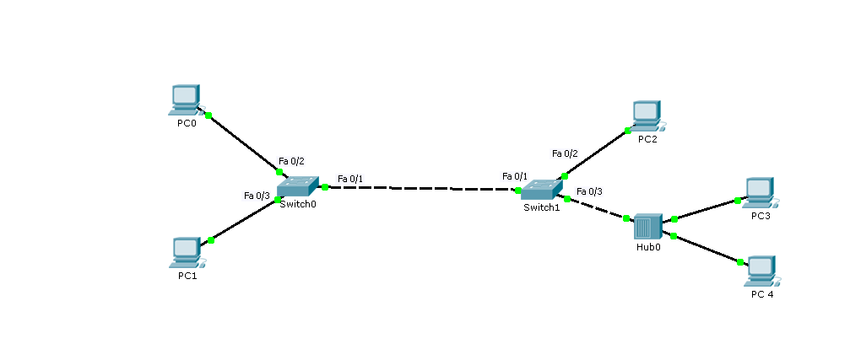
Exercice 3:
Examinez l'illustration.
@MAC :00-60-2F-3A-07-AA

@MAC :00-60-2F-3A-07-BB

@MAC :00-60-2F-3A-07-CC

@MAC :00-60-2F-3A-07-FF

@MAC :00-60-2F-3A-07-DD

Question 1 : Un ping est émis vers PC3, à partir des hôtes suivants en respectant l’ordre comme suit : PC0 , PC1 , PC2 et PC4 . Quelles adresses MAC seront associées au port Fa 0/1 dans la table des adresses MAC de Switch 1 ?
@ MAC | Le port
 | Fa 0/1
 | Fa 0/1
 | Fa 0/1
 | Fa 0/1
Question 2 : sur quel port le Switch 1 transmet-il la trame ?

Fa 0/1 Fa 0/2 Fa 0/3 Fa 0/4
Exercice 4 :
Déterminer comment le commutateur traitera cette trame compte tenu de la table d’adresses MAC présentée
- Pour la première question, regardez le numéro de port pour indiquer où le commutateur transmet cette trame
- Pour la deuxième question, regardez les options correspondantes pour indiquer comment le commutateur traitera la trame.
Aide supplémentaire : « FF » est une adresse MAC de diffusion transférée à tous les ports sauf au port d’origine.
Scénario 1
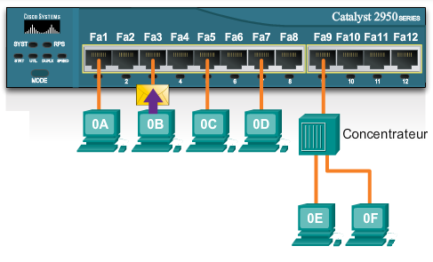
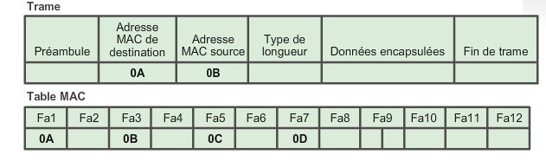
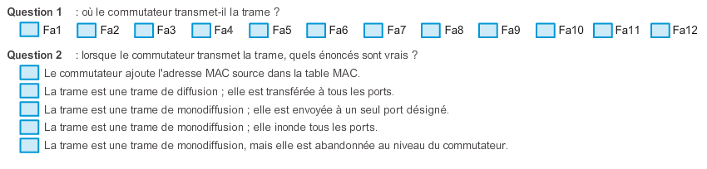

Scénarion2

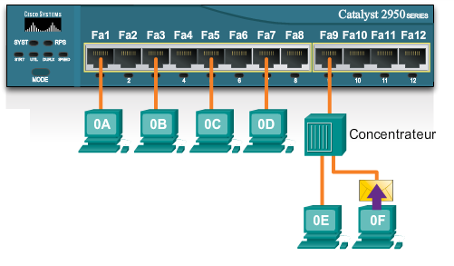
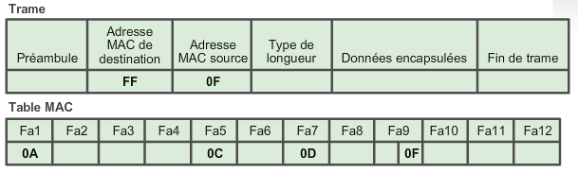

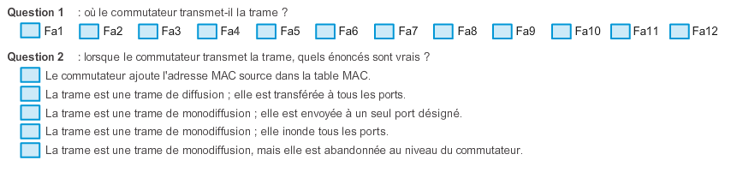

Scénario 3
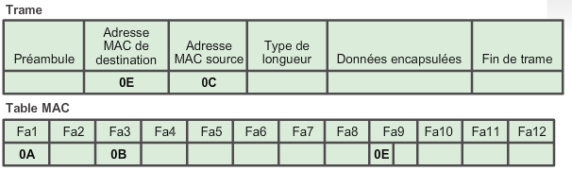
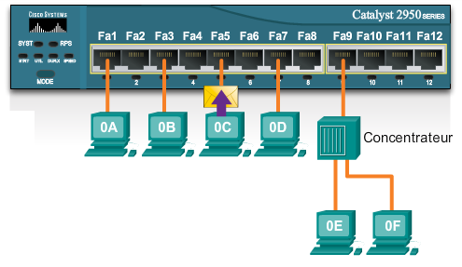

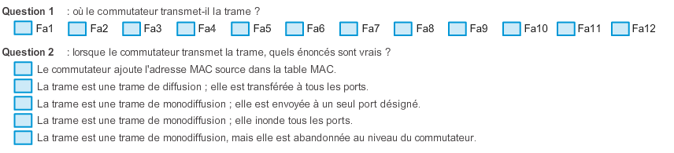

Exercice5 :
- Quelles affirmations parmi les suivantes décrivent le rôle d’un équipement intermédiaire ? (choisissez trois réponses)
 Régénère le signal et filtre le bruit
 augmente la portée géographique du support
 Il engage des communications de données
 Génère le flux de données
  gère le flux de données
2. Un domaine de diffusion est défini par
 Un Switch
 Un Routeur.
 Un Hub.
- Dans le mode de commutation : store and forward
 Le commutateur transmet un paquet immédiatement après la lecture de l'adresse de destination.
 le commutateur stocke les 64 premiers octets de la trame avant la transmission.
 le commutateur stocke les données dans des mémoires tampons jusqu'à ce qu'il ait reçu l'intégralité de la trame.
- Regardez le schéma. Le commutateur et la station de travail sont configurés pour un fonctionnement full duplex. Quelle affirmation parmi les suivantes reflète avec précision le fonctionnement de cette liaison ?

 Aucune collision ne peut se produire sur cette liaison
 Le commutateur est prioritaire pour la transmission des données
 Des collisions peuvent se produire sur cette liaison
Exercice 6
Une petite entreprise raccorde les 14 ordinateurs de ses employés et ses deux serveurs par un réseau Ethernet sur paire torsadées, à l’aide d’un ensemble de concentrateurs, chacun doté de huit ports au maximum. La figure 1 montre comment sont raccordés les différents équipements.
Hub1
Hub2
Hub3
Hub4

- Combien existe-t-il de domaines de collision dans ce petit réseau ?
- Rapidement, on s’est rendu compte que le fonctionnement du réseau n’était pas satisfaisant. Pour améliorer le service, on a introduit deux commutateurs, de telle sorte que les stations de travail soient raccordées sur le même commutateur que le serveur auquel elles s’adressent pour travailler. La figure 2 décrit la nouvelle structure. Combien y a-t-il de domaines de collision dans cette nouvelle architecture ?
SWITCH2
SWITCH1
Serveur1
Serveur2
Hub1
Hub2
Hub3
Hub4

- En modifiant un minimum d’équipements, proposez une solution qui évite les collisions.

